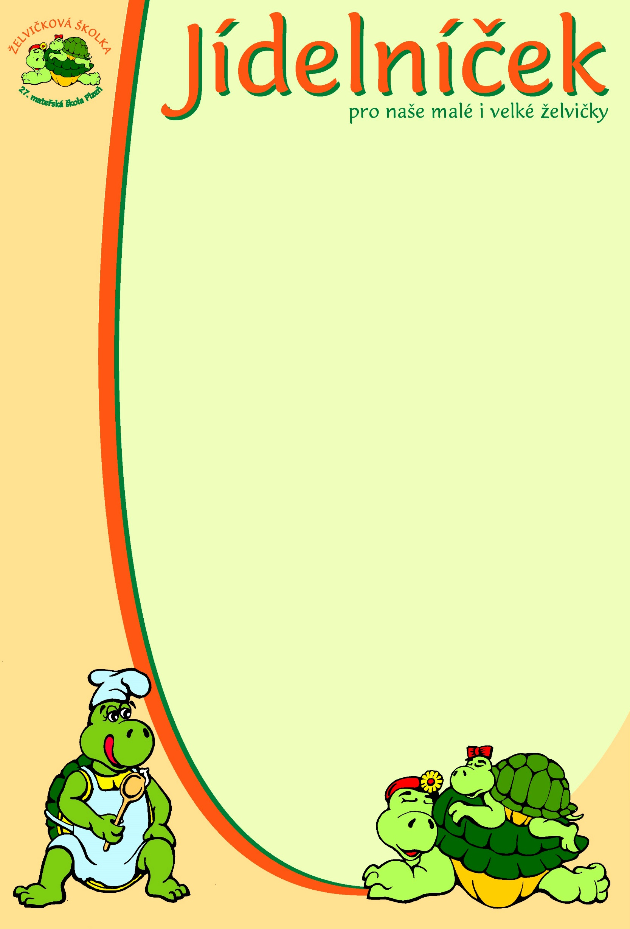

|  |  |  |
| --- | --- | --- |
|  | | |
| **pro týden od 13.10. do 17.10. 2025** | | |
| **pondělí** | ***Přesnídávka:*** | Hruškový pudink se skořicí, ovoce – 1,7  čaj, mléko, voda |
|  | ***Oběd:*** | Polévka z pečené kořenové zeleniny – 1,7,9  Rybí prsty, brambor, kuličkové trio – 1,3,4,7,9  Čaj, voda |
|  | ***Svačina:*** | Lámankový chléb, čerstvý sýr, – 1,7  Čaj, voda, ovocný sirup |
|  |  |  |
| **úterý** | ***Přesnídávka:*** | Chléb toustový, lučina s arašídy, ovoce – 1,5,7  čaj, mléko, voda |
|  | ***Oběd:*** | Polévka kuřecí vývar s kuskusem – 1,7,9  Dušená mrkev s masem, rozpeky – 1,3,7,9  Ovocný čaj, pramenitá voda |
|  | ***Svačina:*** | Chléb podmáslový, pomazánka cizrnová s pečeným masem – 1,7,12  Ovocný sirup, čaj, voda |
|  |  |  |
| **středa** | ***Přesnídávka:*** | Rohlík grahamový, pomazánkové máslo, zelenina – 1,7  mléko, hořké kakao, čaj, voda |
|  | ***Oběd:*** | Polévka rajská s ovesnými vločkami – 1,7  Nudle s mákem – 1,3,7  Čaj, ovocný sirup |
|  | ***Svačina:*** | Chléb, rama, uzený sýr, mandarinka – 1,7  Čaj, voda s citrónem |
|  |  |  |
| **čtvrtek** | ***Přesnídávka:*** | Chléb, pomazánka čedarová, zelenina – 1,7  Čaj, ochucené mléko, mléko, voda |
|  | ***Oběd:*** | Polévka cuketová s červenou čočkou – 1,7,9,12  Bulgur s kuřecím masem, zeleninou a sýrem – 1,7,9  Čaj, ovocný sirup |
|  | ***Svačina:*** | Houska, pomazánka tvarohová s řeřichou – 1,7  Čaj, voda, ovocný sirup |
|  |  |  |
| **pátek** | ***Přesnídávka:*** | Toust s avokádovou pomazánkou – 1,7  Čaj, mléko, voda |
|  | ***Oběd:*** | Polévka zeleninová s vejci – 1,3,7,9  Krůtí nudličky s pórkem a žampiony, těstoviny – 1,3,7,9,12  Čaj, ovocný sirup |
|  | ***Svačina:*** | Jablečná přesnídávka, piškoty – 1,3,7  Čaj, ovocný sirup, voda |
| **Změna jídelníčku vyhrazena!** | | |